一○三學年度高級中學資訊學科能力競賽
彰雲嘉區複賽程式設計試題
共3頁
一、今年11月29日是台灣七合一選舉的日子，台灣的選舉法令禁止各陣營及媒體在投票日前的一段時間內公佈民調結果，其中最重要的一個因素是要避免「棄保效應」。所謂的「棄保效應」是指選民在得知自己所支持的候選人當選無望時，有可能會把票投給其他比較可能當選的人，以免浪費了自己的一票。假設某直轄市市長選舉有三位候選人出來競選，在「棄保效應」發揮到極致的情形下，所有民調第三名的候選人的支持者都會把票投給民調第二名的候選人，也就是他們都會「棄三保二」。
請寫一程式在螢幕上提示使用者輸入甲, 乙, 丙 三個候選人調查所得的支持者人數，判斷誰會當選？假設三個候選人的票數均不會相同，且在「棄保效應」之後，不會有相同票數的情形發生。
輸入說明 ：
請由鍵盤輸入三個以空白隔開的整數 a, b, c (0 ≤ a, b, c ≤ 5000000)，代表甲, 乙, 丙 三個候選人調查所得的支持者人數。

輸出說明 ：
請輸出將會當選的人是 甲, 乙 或 丙。

範例輸入 ：
請輸入甲、乙、丙的支持者人數: 23 60 45

範例輸出 ：
當選人是丙

二、計算時針和分針之間的夾角度數
對於一個標準的圓形時鐘，請計算此時鐘在任一時間點，其時針和分針之間的夾角為幾度。輸入的時間範圍為00:00~23:59(只計算到整數分鐘，不計秒數)，輸出的度數值介於0度~180度之間(取較小度數的夾角，顯示到小數點第二位)。以下圖為例，7:17的時針和分針夾角為116.50度、14:48(即2:48)的時針和分針夾角為156.00度。
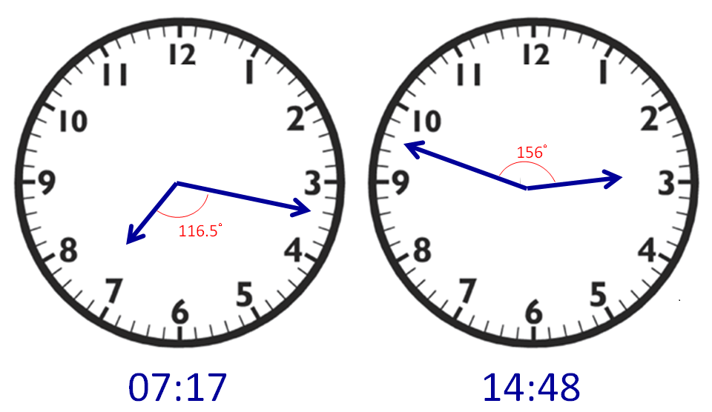
輸入說明：
由鍵盤輸入一個時間(時:分)，輸入的時間範圍為00:00~23:59。
輸出說明：
請在螢幕中輸出時針與分針的夾角度數，範圍為0.00~180.00(顯示到小數點第二位)。
範例輸入：
時間(時:分): 7:17
範例輸出：
時針與分針的夾角: 116.50度

三.求一元二次方程式 ax² + bx + c = 0 的根
輸入說明 ：
輸入三個整數 a, b, c

輸出說明 ：
Two different roots x1=?? , x2=??
Two same roots x=??
No real root
(答案顯示到小數點第二位，若有兩個根則大者在前)

範例輸入 ：
1 2 -1
範例輸出 ：
Two different roots x1=0.41 , x2=-2.41
範例輸入 ：
1 0 0
範例輸出 ：
Two same roots x=0.00
範例輸入 ：
1 1 1
範例輸出 ：
No real root

四、在一齣電影裡你會陸續看到一些動物在某地方出現，請你統計某地方有幾隻某動物出現。

輸入說明 ：
測試檔案內(T4.txt)的內容如下:
第一列有一個數字N (0<N<=1000)代表資料有幾組
接下來的N列每一列內部資料格式為:動物名稱 數量 地點，其中動物名稱與地點為中文字串(除了測試檔案內的名稱外，可能會有其他不同的名稱)，數量為不大於100的正整數。

輸出說明 ：
請輸出統計資料格式如下:
地點 : 動物名稱 數量, 動物名稱 數量, …
請按照地點名稱出現順序輸出，一個地點一行，若同一地點有多種動物出現則按照動物名稱出現順序輸出

範例輸入 ：
7
猴子 2 樹上
蛇 1 地上
烏龜 2 水裡
熊 1 樹上
猴子 1 地上
蛇 3 樹上
猴子 3 樹上

範例輸出 ：
樹上 : 猴子 5, 熊 1, 蛇 3
地上 : 蛇 1, 猴子1
水裡 : 烏龜 2

五、中置式(infix)轉後置式(postfix)
一般使用的數學運算式稱為中置式(infix)，是將運算子(operator)置於兩個運算元(operand)中間，以A*(B+C)－D*E+F為例，A、B、C、D、E、F為運算元，*、+、－為運算子，運算的優先順序為括號>乘除>加減，運算子優先順序相同時則由左至右依序運算。另有一種後置式(postfix) 是將運算子(operator)置於兩個運算元(operand)的後面，例如B+C的後置式為BC+。將中置式依照運算的優先順序轉為後置式後，可以去除掉括號，例如A*(B+C)－D*E+F轉為後置式是ABC+*DE*－F+。
輸入說明：
由鍵盤輸入一個中置式的運算式，運算元用A~Z等26個單一字母表示，運算子只包含+、－、*、/ 等4個運算子，運算式中可以有任意多個括號 ‘(‘ 和 ‘)’。
輸出說明：
請在螢幕中輸出中置式轉換成的後置式。
範例輸入：
中置式: (A+B*(C-D)+E)* ((F+G)/(H*I)+J)
範例輸出：
後置式: ABCD-*+E+FG+HI*/J+*

